UTORAK, 25.5.2021. MATEMATIKA AK,KH-ODUZMI!
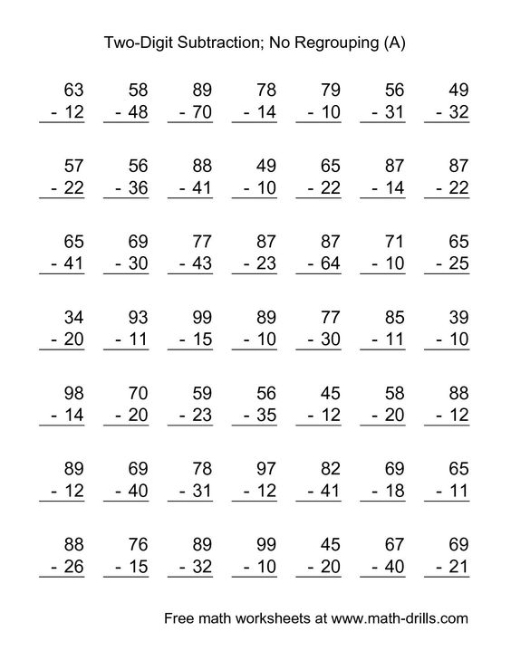

AK,KH-ZBROJI!
